市南区群众文化活动
信息简报
（第10期）

市南区文化馆 | 2014年10月30日
群文动态
市南区文化馆中老年模特表演队
捧得青岛全民电视模特大赛最高大奖
8月初开启的2014“绽放美丽”青岛市第三届全民电视模特大赛在青岛电视台800平米演播厅隆重举行。本次大赛历时一个月，历经初赛、复赛的角逐，中年组和老年组个人赛从报名的600余人到决赛的30人，而参加团体赛的16支队伍仅有8支成功晋级年度总决赛，比赛不可谓不激烈。此时的市南区文化馆中老年模特2支表演队和20位个人都进入了决赛，让这群老年朋友欢欣鼓舞。
9月18-20日的三天里，团队和个人经历了休闲装的自然美、个性装的特色美、晚装的优雅美，以及才艺的特色展示，引得在场观众掌声欢呼不断。
本次，市南区文化馆中老年时装表演队成为本次大赛的最后赢家。《扇韵》表演队获得唯一团体赛一等奖，《锦绣中华》和《龙文》代表队分获得精英团队奖。赵斌先生荣获老年组金奖以及全场总冠军，王雅倩和辛桂玉女士均获中年组银奖，最佳身材奖、最佳亲和力奖、最佳着装奖三个单项奖被王雅倩、朱兴华和宋淑玲女士摘得，另外的13名选手获得了精英模特荣誉，市南区文化馆获得大赛突出贡献奖。
这场青岛本土的全民时尚盛会胜利闭幕，大赛诠释了“绽放青岛人的美丽、健康与时尚”的理念。市南区精心打造的百姓优秀团队在大赛中争得了荣誉，更得到了历练。这些精神矍铄的长者出色地展示了青岛中老年市民的美丽风采和幸福生活，他们对模特艺术的十余年的坚持、付出和热爱收获了掌声和荣誉。“夕阳”在镁光灯下绽放出独有的绚烂，相信这支百余名队员的中老年时装表演队一定会谱写出更加辉煌的明天！[郭宏]
2014年10月15日
市南区整合文化资源
促高雅音乐与百姓联姻
五四广场“唱响中国梦 颂歌献祖国”广场交响合唱音乐会国庆献礼

由市南区文化新闻出版局、青岛市群众艺术馆、市南区各街道办事处联合主办的“唱响中国梦 颂歌献祖国”广场交响合唱音乐会将在9月27日上午于五四广场隆重举行。
近年来，市南区着力打造各百姓艺术团队，其中年年举办的合唱音乐会推升了各街道群众合唱的水平，今年各街道通过层层选拔与整合，推报代表本街道水平的一支近百人的队伍参加合唱盛会，文化馆的业务干部深入社区，参与百姓合唱的指导。市南区文化新闻出版局前期编辑印制了《唱响市南好声音 携手共筑中国梦歌曲合唱集》发放到社区，为了使高雅艺术走近市民，本次音乐会特别邀请青岛音乐厅交响乐团为每支合唱队伍伴奏，使高雅音乐融进百姓文化生活。
音乐会现场来自各街道10支合唱团将千人共唱《 迎风飘扬的旗》《共筑中国梦》，以表达对中国梦的畅想和祖国母亲的热爱。合唱团还将奉献《茉莉花》、《我的祖国》《再唱山歌给党听》《游击队歌》《走向复兴》等众多优秀爱国歌曲，为祖国65岁生日献礼。
本次活动同时拉开了市南区“唱响中国梦 颂歌献祖国”国庆系列文化活动的序幕。
市南区文化馆
2014年10月10日
群文预告
“斑斓老街，艺术活力”快闪活动策划方案
一、活动名称：“斑斓老街，艺术活力”快闪
二、活动目的：
老街承载着城市的记忆，镌刻着历史的印记。她的一砖一瓦都珍藏着城市的岁月音符，凸显了城市的风韵，更是城市的灵魂。通过开展“斑斓老街，艺术活力”快闪活动，追忆青岛百年老街的斑斓年华，弘扬社会对文化、历史的尊重，唤醒民众的城市保护意识，展现艺术活力。
三、活动时间：2014年11月8日（星期六）10:00-10:30
四、活动地点：天主教堂广场
五、主办单位
市南区政协文教卫体委
市南区文化局
中山路街道办事处
江苏路街道办事处
市南区政协书画艺术名家联谊会
六、活动成员：
预计参加人数约100-200人
1、市南区政协书画艺术名家联谊会画家10名
2、市南区政协女书画家联谊会画家5名
3、市南区政协文化艺术组委员10名
4、岛城知名水彩画家、油画家10名
5、中山路街道办事处的社区绘画爱好者15名
6、江苏路路街道办事处的社区绘画爱好者15名
7、德县路小学美术小组学生10名
8、青岛7中美术小组学生10名
9、北京路小学外来务工学生10名
10、嘉木美术馆、良友书坊志愿者5名
11、通过公共信息平台吸引的不确定人群
七、活动内容
通过短信、QQ、网络平台、集体组织等方式，广泛发动艺术家、社区居民、少年儿童、老青岛人等参与“斑斓老街，艺术活力”快闪活动。采用油画、水彩画、钢笔画、版画、儿童画、年画、书法、剪纸、漫画、行为、雕塑、装置、摄影、十字绣等不同的艺术表现手段和形式，表达对市南区老城、老街、老建筑历史与文化的关注。
八、活动作品要求
作品内容以表现老城、老街、老建筑为主题；作品尺寸不限，建议以便利携带的小幅作品为主；作品应有简易装裱，并配有挂绳或支架；现场发放统一作品标签，自行填写，并贴在展品左下角。
九、活动的流程
（一）活动准备1、参加者提前准备描绘老城、老街、老建筑的艺术作品，作品应事先进行利于室外陈设的装裱，配置挂绳或支架。
2、提前10分钟，所有参加活动人员到达活动地点。活动尚未开始时，参加人员均以游客、路人、居民身份静候。
（二）活动开始
1、以锣鼓队第一次敲响，为集结令。
2、组织者将“斑斓老街，艺术活力”的快闪活动主题展板摆放到位；活动参与者分别将作品摆放、展示。同时燃放彩色雾气，形成爆发效果。
3、现场发放作品标签，自行填写，并贴在展品左下角。
4、观众参观，作者与观众交流。参加者自行看管好自己的作品。
5、展示时间为30分钟。
6、期间伴随着音乐（可联系小学生乐队，或者现场播放青岛主题歌曲）。
（三）活动的结束
1、以锣鼓队第二次敲响，为解散令。
2、参加活动人员各自将作品撤下、解散，清理现场卫生。活动结束后切忌逗留。
十、活动筹备
1、网络宣传
2、做好参与单位的发动、征稿
3、登记参加活动者联系方式
4、联系天主教堂广场：停车、展示位置、展示挂钩
5、印制作品标签、活动主题展板
6、联系记者
7、联系锣鼓队
8、联系小学生乐队或者现场播放设备
群文创作
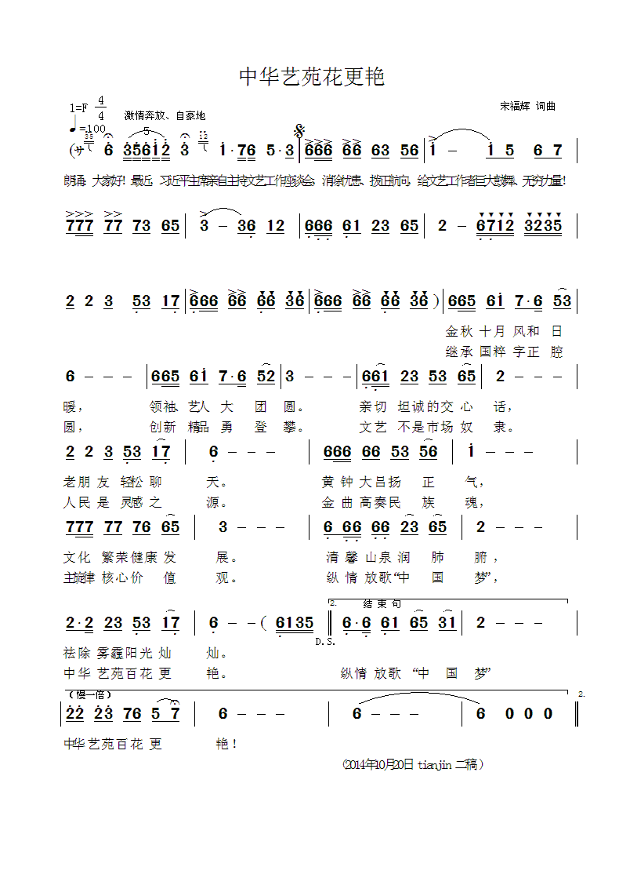
群文预告
市南区“无与伦比”市民“五王”才艺大赛
活动方案

一、活动名称
“无与伦比”市民“五王”才艺大赛
二、工作目标
根据青岛市文化广电新闻出版局《关于举办青岛市首届“圣元杯”――“无与伦比”市民“五王才艺大赛”的通知》精神，通过 “歌王、舞王、戏王、琴王、秀王” 海选、半决赛、决赛，充分发挥群众文化活动的传承教化和公共服务功能，传播中华文化经典，培育核心价值观，彰显青岛文化特色，提升群众文化生活水平，增强公共文化服务能力，提高群众文化生活满意度。
三、市南赛区主办、承办单位
主办单位：市南区文化新闻出版局
承办单位：市南区文化馆
四、比赛项目
参赛作品内容应健康向上、立意鲜明、题材广泛，注重传播中华优秀传统文化、体现地方特色、传递正能量、引领社会风尚。
（一）“歌王”比赛：以声乐作品为主，通俗、民族、美声唱法均可，独唱，重唱、合唱等形式均可，节目时长不超过5分钟，合唱团人数不超过40人。
（二）“舞王”比赛：以各类舞蹈为主，独舞、双人舞、群舞等类型均可，节目时长不超过6分钟，群舞人数不超过24人。
（三）“戏王”比赛：以各类戏曲、小品为主，节目时长不超过8分钟，每个团队人数不超过6人。
（四）“琴王”比赛：以各类器乐演奏为主，可单人也可自行组织队，节目时长不超过5分钟，每个团队人数不超过12人。
（五）“秀王”比赛：以各类曲艺、魔术、杂技、脱口秀、才艺绝活节目为主，节目时长不超过8分钟，每个团队人数不超过6人。
五、比赛安排
（一）报名
1、报名条件：凡是在青岛工作生活或曾经在青岛工作生活的市民（专业艺术院团在职人员除外）均可报名参赛。可个人报名，也可团体报名。报名者限在1个报名点报名，在“五王”中限选报1项参赛。自备伴奏和道具。
2、报名时间：2014年11月24日—12月5日。
3、报名方式：报名者需携带身份证复印件及一张一寸照片，可到市南区各街道文化站或区文化馆现场报名（只能选择1处报名地点），报名表可从大赛官网下载（http://www.qdwuwang.com/）或到活动报名点领取。
（二）赛程
1、市南赛区海选
时间：2014年12月9、10日，上午9：00—11:30 下午1:30—4:30
地点：市南区文化馆（延安三路105号 市南区民生大厦），“舞王”海选在702室，其他项目在608室，海选过关的节目参加市南分赛区半决赛。
2、市南赛区半决赛
时间：2014年12月12、13日
地点：青岛音乐厅
选出节目晋级市南赛区决赛
3、市南赛区决赛
时间：2014年12月14日
地点：青岛音乐厅
选出节目晋级青岛市半决赛。
4、青岛市半决赛（2015年1月20日—1月24日）。市半决赛按门类分5场进行，每场从20个节目评出12个节目晋级青岛市决赛。
5、青岛市决赛（2015年1月25日—1月29日）。青岛市决赛将分5场进行5个单项王的角逐，最终决出“五王”。
6、团体决赛暨颁奖典礼（2015年1月31日）。组织每个分赛区的优秀团体选手进行团体大赛并为获奖选手颁奖。
7、“五王”电视春节晚会（2015年2月9日—2月10日）。组织“市民‘五王’才艺大赛”优秀选手联袂登台演出。
六、奖项设置（青岛市）
（一）五王：即歌王、舞王、戏王、琴王、秀王；
（二）团体王：组织各区市和行业成立代表本地区最高水平的团队，决出代表地区整体水平的“团体王”；
（三）最具人气奖、最佳上镜奖等奖项；
（四）组织奖。
七、活动要求
（一）加强组织领导。要把此项活动作为弘扬传承中华优秀文化、培育践行核心价值观、推进现代公共文化服务体系建设、提高群众文化活动水平、满足群众文化需求的大事来抓。安排专人，明确责任分工，层层抓好落实。
（二）加强宣传发动。通过短信、QQ、网络平台、宣传栏等方式，多种形式进行广泛宣传和动员，提高活动的知晓率和影响力，使更多的群众参与到活动中来。
（三）加强安全保障。要坚持“安全第一、预防为主”的原则，完善活动安全管理机制，对活动场地、设施设备、消防通道、疏散出口、应急照明等逐项进行检查，消除安全隐患，确保安全工作万无一失。
联系人：牛庆明 王梦 联系电话： 68896609

